IT-teknolog

Opgave 30. Source Nat and default route virtual on router



Forfatter
Noah Christian Rosenkjær - ncro58767@edu.ucl.dk

Tirsdag d. 6. februar 2024

Indholdsfortegnelse

Opgave 30. Source Nat and default route virtual on router 1
1 Introduktion 2
2 Publikum 3
3 Udstyrsliste 3
4 Installation 3
5 Kilder 5
5.1 Opgave: 5
6 Konklusion 5

1 Introduktion

Denne dokumentation er blevet udarbejdet som en del af første semester af IT-Teknologuddannelsen på UCL Erhvervs- og Professionsskolen i Odense. Den har til formål at besvare opgaverne, der er opstillet i Assignment 30. De instruktioner der bliver givet, vil til dels blive angivet i tekstformat og med tilhørende billeder, når der er vigtige instrukser eller ændringer der skal foretages. Hvis det er enkelte instrukser, vil der normalt kun være tekstbaseret instruks. Den fulde instruktion er skrevet på alment dansk uden komplicerede fagtekniske begreber.

2 Publikum
Denne dokumentations målgruppe er primært IT-teknolog studerende. Der krav til at brugeren har kendskab til følgende:
- Brug af VMware Workstation
- Brug af ping funktionalitet.
- Netværkskonfiguration
- Wireshark
- Putty

3 Udstyrsliste
Hardware:
Computer/Bærbar m. Windows 10/11 og VMware Workstation
Software:
VMware Workstation 17 Pro (pr. 19/09/2023)
Xubuntu Linux
VSRX

4 Installation

- Draw the topology diagram with explanation.
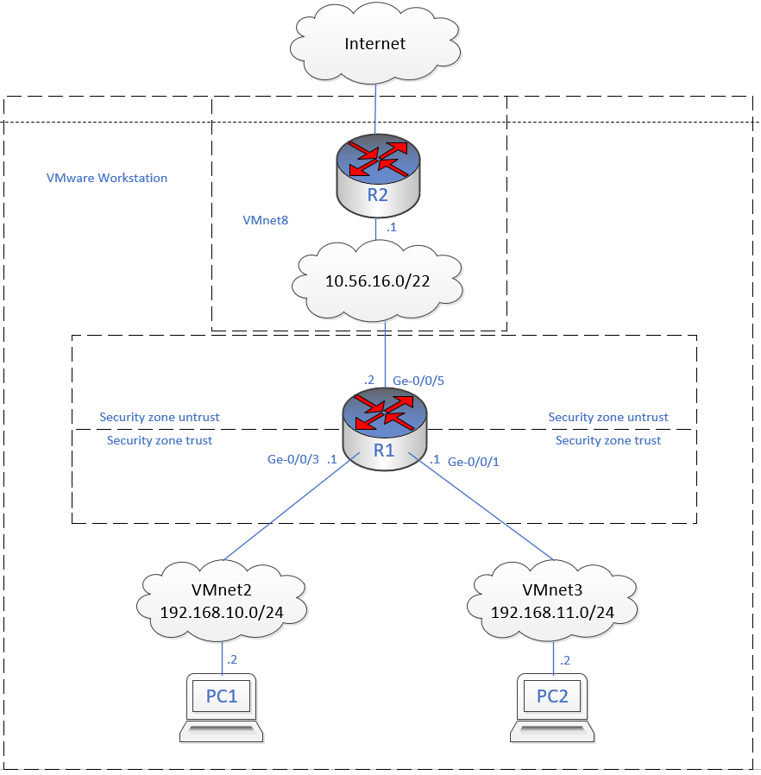
PC1 sidder på 192.168.10.0/24 og er i trust zone
PC2 sidder på 192.168.11.0/24 og er i trust zone
R1 har .1 (Default gateway) på både 192.168.10.0/24 og 192.168.11.0/24
VMnet8 er i untrust zone, hvilket betyder at computere udefra ikke kan ping ind i trust zone.

- Configure default route and NAT on the R2 according to the diagram. The router should provide internet access for all possible hosts on networks 192.168.12.0/24 and 192.168.13.0/24. Please note that the 10.56.16.0 is a /22 network and not a /24 network. I.e. the /22 network mask is 255.255.252.0.

- Put the router configuration on GitLab and also the topology diagram. Post a working link here to the configuration and topology. It is obligatory to put relevant comments in the configuration:
https://gitlab.com/gruppe-601/assignment-30

4. Demonstrate how these programs were possibly used for troubleshooting:

Vi kunne umiddelbart kun skabe forbindelse mellem R1 og R2, men ingen andre steder og vælger at søge hjælp i næste lektion.

5 Kilder

5.1 Opgave:
Assignment 30.Source Nat and default route virtual on router

6 Konklusion
Generelt gennem hele udførelsen benyttes tekst instruktioner med tilhørende billede eksempler for at understrege når der er reelle ændringer som brugeren skal tage højde for under opsætning og installationsfasen. Der bliver dog, i vise tilfælde, kun brugt tekst instruktioner når det næste trin er, f.eks. et enkelt tryk på en museknap. Sprogbruget i dokumentation er blevet holdt meget lavpraktisk med forståelsen om at brugeren har alment kendskab til IT-systemer.

